「商品檢驗標識」（圖示如下）：

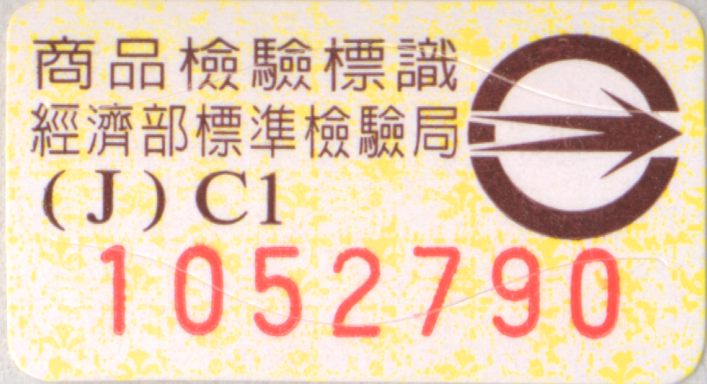
R30001

